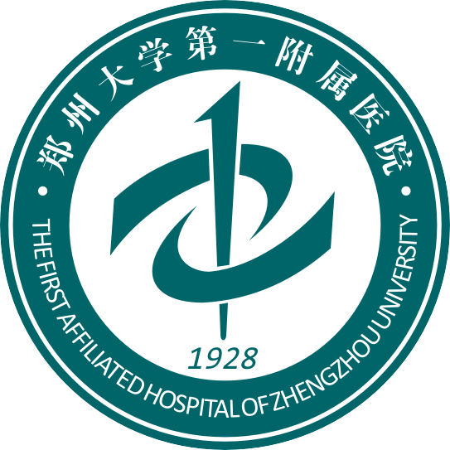 郑大一附院郑东院区
健康体检须知及体检项目
您好！非常感谢您对郑州大学第一附属医院的信任，选择郑东院区进行健康体检。2020年度专项截止至：2021.12.31（周一至周六，法定节假日除外），不可代检。体检前请阅读该体检须知，感谢您的配合。
- 请携带本人身份证于体检当日7:30-9:30到达门诊楼9楼体检中心自助打印区打印体检表；无法在医保集中体检时间体检的，体检前需进行预约，（预约方式见13）；此次体检截止至2021.12.31，请在规定时间内按要求进行预约体检，逾时不再接待。
- 基于新型冠状病毒疫情的影响，体检时请遵照以下要求：①进入体检中心时需扫码并测量体温，扫码绿色且体温正常可进行体检；②体检过程中，请保持安全距离（1米）并全程佩戴外科口罩（体检需要摘除口罩时除外）；③体检早餐不再提供堂食，请您体检结束后凭餐券至体检餐厅领取简餐。
- 体检前3～5日勿食动物肝脏、血液制品等食物，体检前日晚清淡饮食，体检前日晚20:00后禁食，0:00点后禁水，当天停止晨练。
- 如有糖尿病、高血压、心脏病等慢性病需要服药者，请用少量水正常服用药物或携带药物备用。
5. 体检当天请着宽松便装，勿穿有金属饰品的上衣或连身衣裤，勿带贵重饰品。
6. 尿检标本可提前在家用清洁容器留取后带至体检中心，或来体检中心后再留取样，尿样取中段尿。
7. 女性注意：①月经期的妇女，请勿做妇科检查及尿检，请在经期完全干净三天后择日补检（补检时间不超过首次体检后14天超出视为放弃），上交体检指引单时请向工作人员说明“改日查”或放弃。②做妇科检查前应排空膀胱。 ③未婚女士及孕妇慎做妇科内诊检查。④怀孕、有可能怀孕及有孕育计划的，请勿接受放射线的检查。
- 泌尿系统、盆腔（子宫及附件）彩超检查项目需憋尿，如无尿液或已排尿，可在完成抽血检查项目后饮水，待尿液充盈膀胱时（有尿意）方可检查。不排晨尿，可缩短憋尿时间）。
- 请您逐项检查体检指引单上所列项目，体检完成后将体检指引单交回体检接待处。 如当天未能及时检查完，请向工作人员说明“改日查”或放弃，（补检时间不超过首次体检后14天超出视为放弃）以便及时做总检报告。
- 如需增加其他检查项目，费用自理，可选择微信、支付宝等支付方式支付。
- 体检结果于检后15个工作日由单位负责人统一领取（体检中心仅周一至周五14:30-17:30领取体检报告，领取前请提前致电0371-6627 8596进行咨询）。
- 自行开车前往者可停车于停车场一号门诊楼下（可通过颜色识别：门诊绿色区域,B2、B3均可停车，停车费2元/次）
体检地点：郑州大学第一附属医院郑东院区门诊部9楼体检中心
具体地址：龙湖中环路与北三环交叉口西南角（停车场P1入口）
平安大道与龙翔七街交叉口北500米（停车场P2入口）
13.预约电话：0371-6627 8591/4
预约邮箱：zdtijian8888@163.com（邮件预约时请备注单位、姓名、性别、手机号、身份证号码）
电话、邮件回复时间：周一至周五 10：00-12：00 14：30-17：30
选择一种方式进行预约方可体检，具体体检时间以回复为准，我们这边会在系统上更改体检时间，如无预约，当天无法进行体检，感谢您的理解与支持。
体检标准男性333元/人次，女性444元/人次：
女性 | 妇科 | 了解外阴、阴道、宫颈及附件有无炎症及肿瘤等
女性 | 宫颈细胞学检查TCT | 了解宫颈有无炎症，用于宫颈癌的早期筛查
女性 | CA153 | 用于乳腺癌、肺癌的筛查
女性 | 合计 | 444元
男性 | 肿瘤异常蛋白检测 | 辅助肿瘤标志物进行早期肿瘤的筛查
男性 | 电解质 | 了解体内电解质水平
男性 | 肌酸激酶 | 辅助了解有无骨骼肌疾病及心肌疾病
男性 | 合计 | 333元
提示：以上项目可以调换，标准男性333元/人次，女性444元/人次，超出自费，如未跟医保体检一起体检，抽血需另外加收采血费6元，彩超需要另外加收采图费15元，如与医保体检一起检查，上述费用不再收。

